Actividades Sugeridas
OBJETIVO DE APRENDIZAJE OA_18 | DESCRIPCIÓN DE LA ACTIVIDAD
Identificar y comparar la longitud de objetos, usando palabras como largo y corto.  REPRESENTAR Utilizar representaciones concretas y pictórica, para representar comparaciones. (OA i) | 6.  Construyen con cubos apilables objetos que son altos, que son más altos, que son bajos, que son más bajos. Pueden ser cubos como estos:  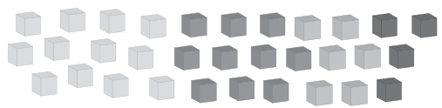  a Construyen dos figuras: una que sea alta y otra que sea más alta  b Construyen dos figuras: una que sea baja y otra que sea más baja  c Construyen dos figuras: una que sea alta y otra que sea baja

